CM1 - Lundi 23 mars

Matières | Consignes
Vocabulaire : Leçon V2 L’article de dictionnaire | -Relire la leçon dans le cahier de leçons  -Faire les exercices suivants :
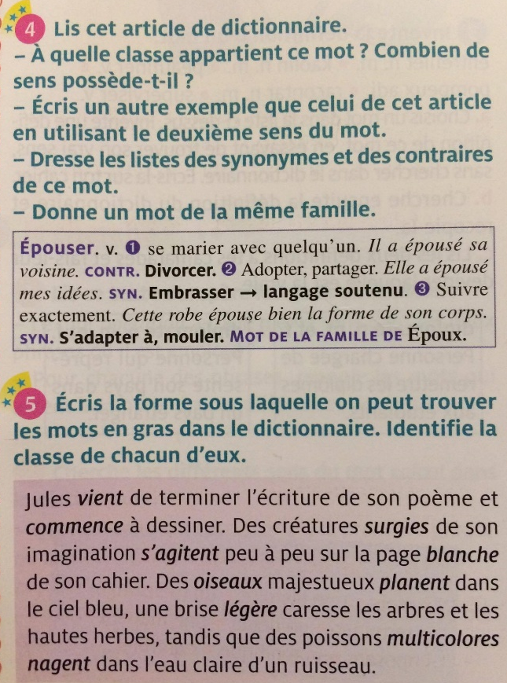
4)
-Ce mot est un verbe, il possède 3 sens.
-Exemple : J’épouse les opinions de mon ami.
-Les synonymes sont : Se marier, adopter, partager, embrasser, s’adapter à, mouler. Le contraire est : Divorcer.
-Le mot de la même famille est « époux »

5) Rappel : dans le dictionnaire, on trouve les verbes à l’infinitif, les noms au singulier et les adjectifs au masculin singulier
vient : venir =verbe
commence : commencer = verbe
surgies : surgir = verbe
s’agite : s’agiter = verbe
blanche : blanc = adjectif
oiseaux : oiseau : nom
planent : planer = verbe
légère : léger = adjectif
multicolores : multicolore = adjectif
nagent : nager = verbe

6)
n = nom inv = invariable
v = verbe pron = pronom
adj = adjectif m = masculin

7)
Nomenclature = n.f incongru = adj
Licencier = v gypse = n.m
Roublard = adj et n cithare = n.f
Extérioriser = v bidule = n.m
Limitrophe = adjectif

Géométrie : Leçon G2 Identifier et décrire les polygones et les quadrilatères (carré, losange, rectangle) | -Relire la leçon dans le cahier de leçons  -Faire les exercices de la fiche en pièce jointe  Voir la correction en pièce jointe
Mesures : Leçon M3 Connaitre et utiliser les unités de longueur | -Relire la leçon dans le cahier de leçons  -Faire les exercices suivants :  Tu peux utiliser ton tableau de conversions
1. Effectue les conversions :
120 cm = 12 dm
2 hm et 50 m = 250 m
3 m et 4 cm = 304 cm
3 km et 15 m = 3015 m
15 cm = 150 mm
6 km et 3 hm = 630 dam
800 m = 8 hm

2 m et 4 dm = 240 cm
1 km = 1000 m
43 dm = 4300 mm
5 hm = 500 m
500 cm = 5 m
40 m = 4 dam
12 m = 120 dm

2. Range les mesures suivantes dans l’ordre croissant.

a) 3 km ; 700 m ; 250 dam ; 45 hm
700 m ; 250 dm ; 3 km ; 45 hm

b) 170 cm ; 5 dm ; 960 mm ; 12 dm
5 dm ; 960 mm ; 12 dm ; 170 cm

3. Range les mesures suivantes dans l’ordre décroissant.

a) 9 hm ; 2 km ; 875 dam ; 3025 m ; 48 hm
9 hm ; 2 km; 3025 m ; 48 hm ; 875 dam

b) 5 m ; 609 cm ; 4 dm ; 53 mm ; 70 dm
53 mm ; 4 dm ; 5 m ; 609 cm ; 70 dm

4. Mets le signe qui convient (> ; < ; =).

10 dm = 1 m ; 130 cm > 1 m ; 230 mm < 1 m ; 2 dam > 1 m ; 3 m > 1 m ; 43 dm > 1 m ; 9 dm < 1 m ; 100 cm = 1 m ; 1 000 mm = 1 m ; 12 dm > 1 m ; 45 cm < 1 m ; 102 cm > 1 m ; 600 mm < 1 m ; 1 hm > 1 m

Histoire : La préhistoire |  |  | Relire la leçon du début de l’année, puis regarder cette vidéo « C’est pas sorcier » et répondre au questionnaire en pièce jointe :  https://www.youtube.com/watch?v=S0-6syqOxdU
Arts visuels : Illusions d’optiques et art optique |  | Réaliser le programme de construction suivant :
Les damiers bulles :
Matériel : règle 30 cm, compas et crayon de papier pour les tracés, feutres épais pour remplir les cases et feutres fins pour les petites cases et les finitions, feuilles blanches A4
1. Tracer 3 cercles de tailles différentes. Les cercles peuvent déborder de la feuille voire se chevaucher.
2. Placer des repères tous les 1,5 ou 2 cm sur les bords de la feuille. Attention : le but est de tracer un quadrillage à angles droits.
Donc il faut que les repères soient symétriques (haut-bas et gauche-droite).
3. Relier les repères pour former le quadrillage de fond, qui ne traverse pas les cercles.
4. Tracer des arcs de cercle à main levée dans les 3 cercles.
Dans chaque cercle : 2 arcs à gauche, 2 à droite, 2 en haut et 2 en bas.
Vous devriez obtenir quelque chose comme cela :
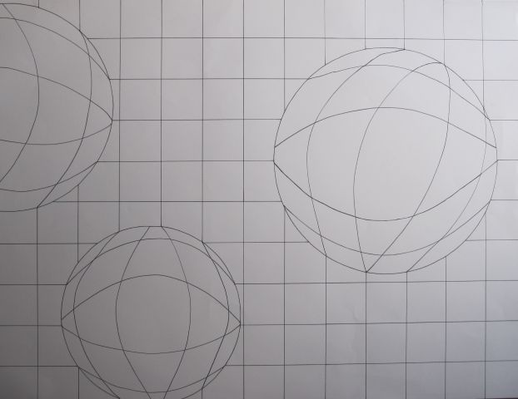
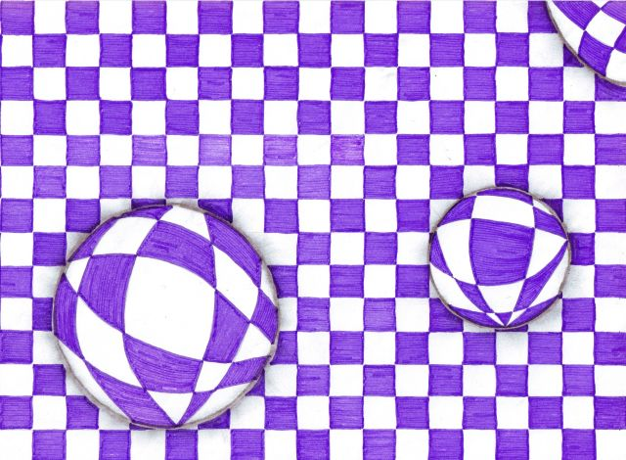
5. Colorier le quadrillage de fond, 1 case sur 2.
6. Colorier les bulles 1 case sur 2.
Remarque : les cases des bulles ne correspondent pas aux cases du quadrillage de fond, pas de correspondance!

